Темæ: Нымæцон (Фæлхат кæнын).

Нысан: - ныффидар кæнын рацыд æрмæг нымæцонтæй;
- бакусын ныхасы рæзтыл;
- уарзын кæнын ирон æвзаг;
- гуырын кæнын уарзондзинад, сæрыстырдзинад мадмæ,
ныййарæгмæ.
Урочы цыд.
I. Организацион хай
- Уæ бон хорз, уæхи урокмæ æрцæттæ кæнут.
II. Урочы нысан зæгъын.
- Абон нæ урочы ныффидар кæндзыстæм нымæцонтæй цы базыдтам, уый. Бакусдзыстæм нæ ныхасы рæзтыл алыхуызы фæлтæрæнты руаджы.
- Цы у нымæцон?( Предметты нымæц кæнæ предметты рæнхъæвæрд цы ныхасы хай æвдисы, уый у нымæцон. Йæ фæрстытæ – цал? кæцы?)
1 слайд

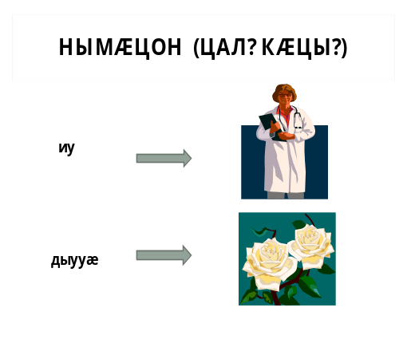

- Цавæртæ сты нымæцонтæ сæ нысанмæ гæсгæ? (Сæ нысанмæ гæсгæ сты 4 хуызы: - бæрцон (колич.-ые) 5
- рæнхъон (поряд.-ые) 5-æм
- дихон (собир.-ые) 5-гай
- мурон (дробные) 5/10 хай )
2 слайд 3 слайд
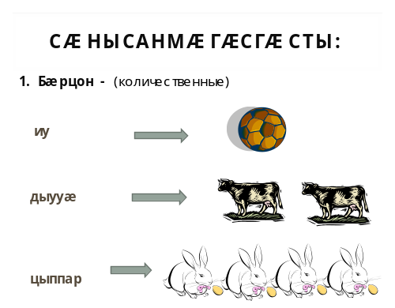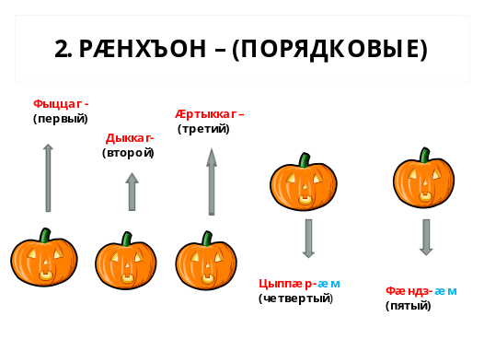

4 слайд 5 слайд
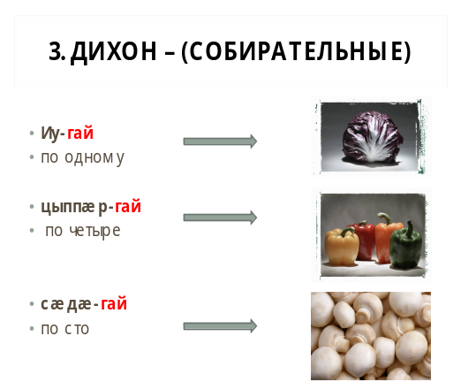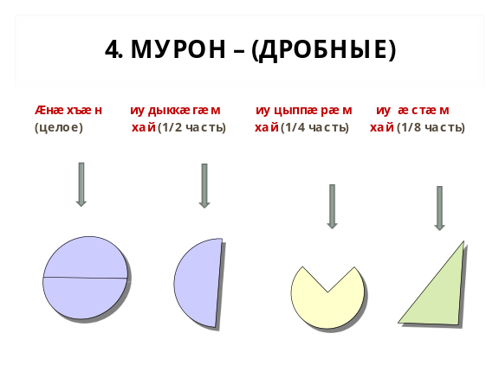
III. Хæдзармæ куыст сбæрæг кæнын.
- Хæдзармæ уын уыди, хъуыдыйæдты …-ты бæсты бавæрын нымæцонтæ.(Цавæр нымæцонтæ сты?)
1. Æз райгуырдтæн … азы …мæйы …бон.
2. Мæныл ныр цæуы … азы.
3. Æз каст фæдæн (Æрыдоны)… скъолайы … къласы.
4. Ныр ахуыр кæнын Æрыдоны техникумы … курсы … къорды.
5. Нæ къорды ис … чызджы.
IV. Фæйнæгыл куыст.
- Фыссæм абоны нымæц, темæ.(кæцы нымæц у? цæмæ ис 2хуызы зæгъæн дæр? –уымæн æмæ ис 2 хуызы нымады – ссæдзгай нымад æмæ дæсгай нымад).
Дзырдуатон куыст. (рафыссын дзырдтæ абоны урокмæ)
афæдзы афон – время года æфсад – армия
гуырыл – ромашка фырт – сын
сидзæргæс – мать сирот уæлахиз -победа
дзырдуат –словарь

- Фыссын дзырдбæстытæ иронау, зæгъын, цавæр нымæцонтæ сты?
3 мальчика, 2 книга, 1/4часть, по 6 тетрадей, 10 дней, 2012 год.

V. Дзургæ куыст.
а) - Нæ ныхас уыдзæн афæдзы афонтыл
- Афæдзы афонтæ цал сты?(4) Ранымай сæ.
6 слайд
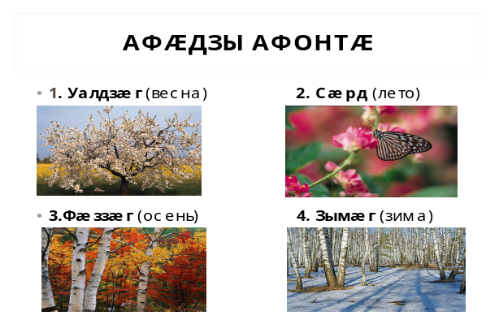

- Цал мæйы ис афæдзы?(12)
- Алы афæдзы афоны дæр ис цал мæйы? (3)
- Ныр у цавæр афæдзы афон? (уалдзæг)

Уалдзæджы райдиан æнæмæнгæй баст у адæймагæн æппæтæй зынаргъдæр чи у, уый номимæ – мадимæ.Мады ном ссарыны тыххæй хъæуы рæсугъд, зæрдæмæхъаргæ ныхæстæ. Байхъусæм Плиты Харитоны æмдзæвгæмæ, кæсы йæ Литвинова Настя.

Мадмæ.
Бирæ фæрæвдыдтай,
Уæ, гыцци, мæн.
Арæх-иу аргъæуттæ
Кодтай мæнæн.
Хъарм-иу мæ бамбæрзтай,
Авдæн уызтай,
«Ахуысс мын, айрæз мын!»
Заргæ дзырдтай.
Уарзын мæ чингуытæ,
Уарзын мæ хъæу,
Уарзын фыдыбæстæ,
Уарзын æз дæу.

Алкæй дæр фæфæнды йæ мадæн исты хорздзинад скæнын, йæ ном ын скадджын кæнын.
- Кæй зонут Ирыстоны зындгонд адæймæгтæй, йе ҆сфæлдыстадæй, йæ куыстытæй йæ мады ном чи ссардта?

1. Хетæгкаты Къоста скодта йæ мады ныв. Уынгæ йæникуы фæкодта, къам ын нæ баззад, афтæмæй йæ адæмы ныхæстæ æмæ йæ зæрдæйы куыд уыди, ахæмæй сныв кодта йæ сурæт. Ныв Маргойæн йæхи хуызæн рауад.
(равдисын Къостайы портрет æмæ йæ мады ныв)

2. Туаты Дауыт – зындгонд драматург. Йæ пьесæтæ арæх æвæрд цæуынц ирон театры сценæйыл. Ныффыста драмæ «Сидзæргæс» - уым равдыста йæ сидзæргæс мады фыдæбæттæ.
(равдисын Дауыты портрет)

3. Абайты Васо – зындгонд ахуыргонд. Ис ын бирæ наукон куыстытæ, бирæ бынтæ. Уыдоны æхсæн стыр бынат ахсы йæ 5томон историон-этимологион дзырдуат. Уыцы дзырдуаты 1 томыл фыст ис, арын дзы мæ мады ном, зæгъгæ.
(равдисын Васойы портрет, йæ дзырдуат)

æ) Уалдзæджы нæм ис цавæрдæр бæрæгбæттæ, базонæм ма сæ.
7 слайд 8 слайд
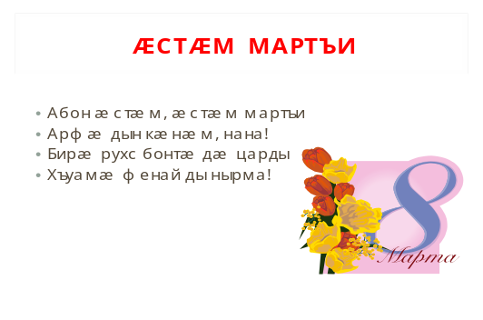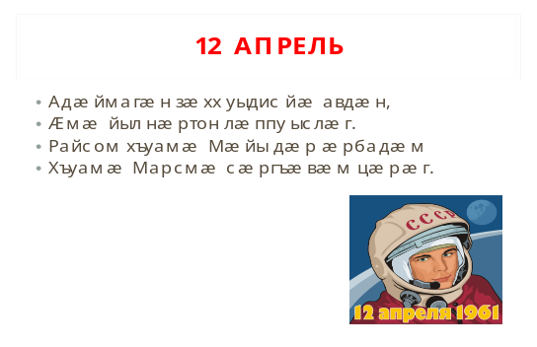

9 слайд
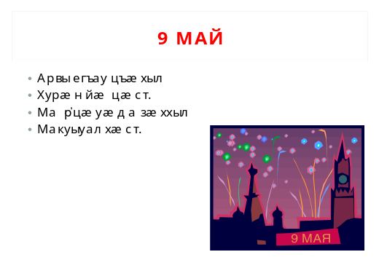

Бахъуыды кæнын: 8 мартъи – мадæлты бæрæгбон
12 апрель – космонавтикæйы бон
9 май – уæлахизы бон.

б) - Саразæм цыбыр радзырд «Уалдзæг». Цы вæййы уалдзæджы, куыд ивы æрдз? Спайда кæндзыстæм ацы гуырылы (ромашка) сыфтæй, радыгай тонгæйæ. (Дзургæйæ аразын цыбыр радзырд «Уалдзæг»)

VI. Карточкæтимæ куыст.
Æз уын райуардзынæн карточкæтæ, кæцыты ис фыст цымыдисаг цаутæ уырыссагау. Уæ хæс: ратæлмац сæ кæнын ирон æвзагмæ, нымæцонтæй раст пайдагæнгæйæ.

1. Самый древний музей – Уфицианская галерея. Находится во Флоренции. Ему 400 лет.
2. Самая длинная опера у Россини, она длится 7 часов.
3. Самый большой музей это Лувр. Чтобы увидеть все картины музея, надо пройти 1км. 500 метров.
4. Самое длинное предложение состоит из 814 слов.
5. Самая маленькая газета размером с почтовую открытку выходит 1 раз в неделю во Франции.
6. Самая большая энциклопедия была напечатана в Китае. Ее заголовки заняли 60 томов.
7. Самая маленькая книга вышла в Италии в конце 19 века. Ее длина была 16 миллиметров.
8. Самые первые Олимпийские игры были проведены в Древней Греции 1000 лет тому назад.
9. Самый тяжелый цветок растет на острове Суматра. Весит он 6 килограммов.
10. Чаще всего во всем мире дожди идут на Гавайях. Дожди идут там 350 дней в году.
11. На Северном полюсе 186 дней нет солнечного света.
(Кæсынц радыгай сæ хъуыдыйæдтæ).

VII. Фæйнæгыл куыст.
Фыссын хъуыдыйæдтæ, сæ хъуыды сын бамбарын кæнын, ссарын нымæцонтæ.
1. Иу лæгæй æфсад нæй.
2. Сæдæ сомæй сæдæ æмбалы хуыздæр.
3. Иу лæгæн 12 фырты.

VIII. Нывтимæ куыст.
- Æз æвдисдзынæн нывтæ, сымах семæ æрхъуыды кæнут дзырдбæстытæ нымæцонтæй пайдагæнгæйæ. (нывтæ - æртæдзыхон чъири, æртæкъахыг фынг, дыууадæстæнон фæндыр, цыппæрдигъон стъол, фондзтигъон стъалы.)

IX. Кæронбæттæн.
- Ныртæккæ сараздзыстæм ерыс «Хуыздæр диктор» (3 ахуырдзауы кæсынц текст нымæцонтимæ).

1) Уæ бон хорз!
Æз, …, базонгæ уæ кæндзынæн нæ абоны телеравдыстытимæ:
18.00 сахатыл – «Ирыстон абон».
18с. 20 минутыл – «Худындзæг».
19.00 сахатыл – Нæ чысыл хуртæн равдисдзыстæм нæ радон равдыст «Уадындз».

2) Уæ бон хорз!
Æз, …, базонгæ уæ кæндзынæн нæ республикæйы «Спортивон цаутимæ».
Нæ республикæйы цыдысты ерыстæ хъæбысхæст дзюдойæ фæсивæды æхсæн. Фæуæлахиз Аланийы иугонд командæ. Ерысты архайдтой 17 командæйы, 1983- 1985 азты гуырд 300 дзюдоисты.

3) Уæ бон хорз!
Æз, …, базонгæ уæ кæндзынæн абоны боныхъæдимæ. Республикæйы гидрометцентр куыд хъусын кæны, афтæмæй абон, … мартъийы, нæ уардзæн. Уæлдæфы температурæ республикæйы 0-5 градусы хъарм. Дзæуджыхъæуы 1 -3 градусы хъарм.

(равзарын хуыздæр диктор).
- Цæуыл дзырдтам абон?
- Цы у уæдæ нымæцон?
- Сæ нысанмæ гæсгæ цавæртæ вæййынц? (дæнцæгтæ).

X. Хæдзармæ куыст.
- æрмæг зонын;
- ныффыссын «Мæ боны фæтк» (нымæцонтæй пайдагæнгæйæ 2-3 хъуыдыйады).

1. Самый древний музей – Уфицианская галерея. Находится во Флоренции. Ему 400 лет.

самый древний – æппæты рагон
Уфицианская галерея - Уфицианы галерей
----------------------------------------------------------------------------------------------------

2. Самая длинная опера у Россини, она длится 7 часов.

самая длинная – æппæты даргъ

----------------------------------------------------------------------------------------------------

3. Самый большой музей это Лувр. Чтобы увидеть все картины музея, надо пройти 1км. 500 метров.

самый большой - æппæты дынджыр
картина - ныв

----------------------------------------------------------------------------------------------------

4. Самое длинное предложение состоит из 814 слов.

самое длинное – æппæты даргъ
предложение – хъуыдыйад

----------------------------------------------------------------------------------------------------

5. Самая маленькая газета размером с почтовую открытку выходит 1 раз в неделю во Франции.

самая маленькая – æппæты гыццыл
неделя – къуыри

----------------------------------------------------------------------------------------------------

6. Самая большая энциклопедия была напечатана в Китае. Ее заголовки заняли 60 томов.

самая большая – æппæты стыр
заголовок – сæргонд
напечатана – мыхуыргонд у

7. Самая маленькая книга вышла в Италии в конце 19 века. Ее длина была 16 миллиметров.

самая маленькая – æппæты гыццыл
длина – дæргъ

----------------------------------------------------------------------------------------------------

8. Самые первые Олимпийские игры были проведены в Древней Греции 1000 лет тому назад.

самые первые – æппæты фыццаг
Олимпийские игры – Олимпиаг хъæзтытæ

----------------------------------------------------------------------------------------------------

9. Самый тяжелый цветок растет на острове Суматра. Весит он 6 килограммов.

самый тяжелый –æппæты уæззау
остров – сакъадах
весит он – йæ уæз у

----------------------------------------------------------------------------------------------------

10. Чаще всего во всем мире дожди идут на Гавайях. Дожди идут там 350 дней в году.

чаще всего – æппæты арæхдæр
дождь - къæвда

----------------------------------------------------------------------------------------------------

11. На Северном полюсе 186 дней нет солнечного света.

на Северном полюсе – Цæгатаг полюсы
свет – рухс

1) Уæ бон хорз!
Æз, . . . , базонгæ уæ кæндзынæн нæ абоны телеравдыстытимæ:

18.00 сахатыл – «Ирыстон абон».
18с. 20 минутыл – «Худындзæг».
19.00 сахатыл – Нæ чысыл хуртæн равдисдзыстæм нæ радон равдыст
«Уадындз».

----------------------------------------------------------------------------------------------------

2) Уæ бон хорз!
Æз, . . . , базонгæ уæ кæндзынæн нæ республикæйы «Спортивон цаутимæ».

Нæ республикæйы цыдысты ерыстæ хъæбысхæст дзюдойæ фæсивæды
æхсæн. Фæуæлахиз Аланийы иугонд командæ. Ерысты архайдтой 17
командæйы, 1983 – 1985 азты гуырд 300 дзюдоисты.

----------------------------------------------------------------------------------------------------

3) Уæ бон хорз!
Æз, . . . , базонгæ уæ кæндзынæн абоны боныхъæдимæ.

Республикæйы гидрометцентр куыд хъусын кæны, афтæмæй абон,
. . . мартъийы, нæ уардзæн. Уæлдæфы тепературæ республикæйы
0 -5 градусы уазал. Дзæуджыхъæуы 1 – 3 градусы уазал.

